大学物理混合式教学课堂教案设计
15.6位移电流15.7麦克斯韦方程组
15.8电磁波 15.9电磁波的辐射和传播
教学设计思路及特点：
对标国家级混合式金课的标准：以培养学生能力为目标，提升课程高阶性；教学内容和教学方法体现创新性；课程设计增加研究性以提高挑战度。
课程设计特点：以Mooc为资源，问题难度递进，课前、课中、课后（小班讨论课）为阶段的三级问题导向式学习与教学。
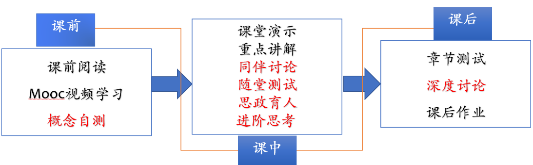
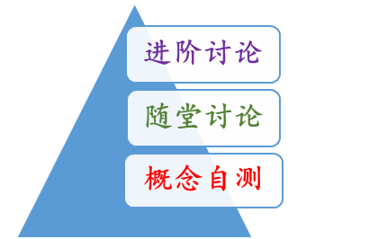

概念自测题：帮助学生理清教学内容和基本思路。
随堂讨论题：加强概念理解和应用，构建物理图像；横向拓展关联实际应用及前沿。
进阶讨论题：从教学问题出发促进深度思考和研究性学习。
- 教学内容
位移电流 麦克斯韦方程组 电磁波及其发射和传播（线上为主）
- 教学目标
- 知识掌握：理解位移电流及位移电流密度，全电流定律的物理含义及相关计算；理解麦克斯韦方程组的积分形式的每一个方程的意义，尤其在自由空间的物理意义；掌握电磁波的基本性质及能流密度，了解电磁波产生和发射机制，了解电磁波的前沿应用。
- 能力培养：
- 线上学习部分：自主学习能力，自觉类比，提出问题能力；
- 位移电流假设提出的过程：透过数学表式看物理本质的分析能力。
- 全电流定律：科学推理。
- 前沿应用：知识拓展。
- 进阶思考问题设计：促进定量计算分析，文献阅读的研究性学习。
- 思政育人：
- 麦克斯韦方程组；物理学中的美学——对称。
- 前沿应用：介绍我国5G发展，激励爱国情怀，奋斗精神。
- 重点难点
重点：位移电流 麦克斯韦方程组，电磁波
难点：位移电流的理解，全电流定律的应用；玻印亭矢量，电磁波能量的传输。
- 教学形式
基于Mooc的问题进阶式混合式大班课堂教学：
Mooc视频学习，课堂讲授，同伴讨论/师生互动，图片、演示、视频与模拟
- 教学过程
- 阶段Ⅰ--课前：
- 发布课前学习任务：
- Mooc 学习内容：位移电流 麦克斯韦方程组 电磁波及其辐射和传播
- 阅读教材对应内容；
- 完成“概念自测”并在智慧树翻转课堂平台限时提交；
- 课后作业：15.13，15.16-15.18，15.21-15.2 15.27-15.29，15.32-15.33
- 概念自测题：
  - 位移电流和位移电流密度是怎么定义的？
  - 写出全电流的定义和全电流定理。
  - 正确写出麦克斯韦方程组的积分形式，并理解其含义。
  - 电磁波是如何被预言的？
  - 电磁波的基本特征有哪些？
  - 电磁波的发生和传播的基本机制？
  - 梳理一下电磁波谱中各个波段。
- 阶段Ⅱ--课中：
-  打开答疑系统，利用手机APP收集学生在阶段Ⅰ学习过程中的疑点，难点，在讲课过程中一一作出回应。
- 知识点一：位移电流 位移电流密度 全电流定律
通过提问：非稳恒电路中安培环路定理是否成立？讲解位移电流及位移电流密度，全电流及全电流定律，并通过例题说明位移电流的计算和全电流定律的应用。比较位移电流和传导电流，并设计课堂测试加深对位移电流的理解。
例题：求均匀充电的平行板电容器之间的位移电流及板间磁场分布。
随堂讨论：比较传导电流与位移电流的区别；位移电流有热效应吗？
- 知识点二：麦克斯韦方程组
总结电磁学中的基本规律，给出麦克斯韦方程组的积分形式和微分形式；利用自由空间中麦克斯韦方程组的积分形式引入思政元素之物理学中的美学——对称，说明电磁波产生的基本原理。
- 知识点三：电磁波及其辐射和传播（线上为主）
强调坡印亭矢量，能量在直流电路中的传播。介绍电磁波在现代科技中的应用前沿：5G技术。
- 随堂测试：8-10min,平台限时提交。
阶段Ⅲ--课后
- 督促学生完成进阶讨论题目的课后讨论，指导小班课程中讨论环节，推动学生主动/研究性学习的实现。
进阶讨论
查资料，梳理电磁波谱在各波段的主要应用，了解5G技术的原理。。

阅读资料：https://mp.weixin.qq.com/s?__biz=MzA5ODMwOTExNA==&mid=2661946381&idx=1&sn=623789927701618bf5283c38b99e9ac0&chksm=8bcd3298bcbabb8e94cd6de07ff4ac77fec28cdab394eb8d59dc585aef0d88f5c9aad279ea12&scene=126&sessionid=1606099559&key=4aad28d8d54cebea3cf5e4c9f8a93043d56b2d4e8915bfc3bcb547964f9f8cd45b5
- 板书内容
  - 位移电流密度，位移电流，全电流定律；
  - 推演麦克斯韦方程组。
  - 坡印亭矢量，能量在直流电路中的传播
- 参考文献
  - 张三慧.大学基础物理学 (第3版)，北京：清华大学出版社，2010
  - 赵凯华，陈熙谋. 新概念物理教程 电磁学. 北京: 高等教育出版社, 2003
  - 陈秉坤，舒幼生，胡望雨. 电磁学专题研究. 北京: 高等教育出版社, 2001
  - 倪光炯，王炎森. 文科物理——物理思想与人文精神的融合. 北京:高等教育出版社, 2005
  - Hugh D. Young, Roger A. Freedman. Sears and Zemansky's University Physics with Modern Physics Technology Update. Thirteenth Edition

